Lampiran 01

**RENCANA PELAKSANAAN PEMBELAJARAN (RPP)**

**Kelas Eksperimen**

Satuan Pendidikan : SD Negeri 105292 Bandar Klippa

Kelas / Semester : III / II

Tema 5 : Cuaca

Subtema 2 : Perubahan Cuaca

Alokasi Waktu : 6 X 35 menit (3XPertemuan)

1. **Kompetensi Inti (KI)**

KI 1 : Menerima, menjalankan dan menghargai ajaran agama yang dianutnya.

KI 2 : Memiliki perilaku jujur, disiplin, tanggung jawab, santun, peduli, dan

percaya diri dalam berinteraksi dengan keluarga, teman, guru, dan tetangganya.

KI 3 : Memahami pengetahuan faktual dengan cara mengamati (mendengar,

melihat, membaca dan menanya) dan menanya berdasarkan rasa ingin tahu tentang dirinya, makhluk ciptaan Tuhan dan kegiatannya, dan benda-benda yang dijumpainya di rumah, sekolah, dan tempat bermain.

KI 4 : Menyajikan pengetahuan faktual dalam bahasa yang jelas, sistematis, dan

logis, dalam karya yang estetis, dalam gerakan yang mencerminkan anak sehat, dan dalam tindakan yang mencerminkan peri-laku anak beriman dan berakhlak mulia.

1. **Kompetensi Dasar (KD)**

**PPKN**

1.4. Mensyukuri makna bersatu dalam keberagaman dilingkungan sekitar

sebagai anugrah tuhan YME.

2.4. Menampilkan sikap kerja sama sebagai wujud bersatu dalam keberagaman

dilingkungan sekitar.

3.4. Memahami makna Bersatu dalam keberagaman dilingkungan sekitar.

4.4. Menyajikan bentuk-bentuk kebersatuan dalam keberagaman dilingkungan

sekitar.

**Bahasa Indonesia**

3.3. Menggali informasi tentang perubahan cuaca dan pengaruhnya terhadap

kehidupan manusia yang disajikan dalam bentuk lisan, tulis, visual, dan/eksplorasi lingkungan.

* 1. Menyajikan hasil informasi tentang konsep perubahan cuaca dan

pengaruhnya terhadap kehidupan manusia dalam bentuk tulis menggunakan kosakata baku dan kalimat efektif.

**Matematika**

3.4. Menggeneralisasi ide pecahan sebagai bagian dari keseluruhan

menggunakan benda-benda konkret.

* 1. Menyajikan pecahan sebagai bagian dari keseluruhan menggunakan

benda-benda konkret.

**SBDP**

3.3. Mengetahui dinamika gerak tari.

4.3. Memeragakan dinamika gerak tari.

**PJOK**

3.5. Memahami kombinasi pola gerak dominan dalam aktivitas senam lantai.

4.5. Mempraktikkan kombinasi berbagai pola gerak dominan dalam aktivitas

senam lantai.

1. **Indikator**

**PPKN**

1.4.1. Mengidentifikasi makna bersatu dalam keberagaman dilingkungan sekitar.

* + 1. Mengemukakan sikap kerja sama sebagai wujud bersatu dalam

keberagaman dilingkungan sekitar.

3.4.1. Menganalisis makna kebersatuan dalam keberagaman dilingkungan sekitar.

4.4.1. Mengelaborasikan makna bentuk-bentuk kebersatuan dalam keberagaman dilingkungan sekitar.

**Bahasa Indonesia**

3.3.1. Menemukan kata/istilah khusus yang berkatan dengan pengaruh perbahan cuaca terhadap kehidupan manusia yang terdapat dalam teks bacaan dengan benar.

4.3.1. Menampilkan pokok-pokok informasi yang berkaitan dengan pengaruh perubahan cuaca terhadap kehidupan manusia dengan menggunakan bahasa sendiri dengan lengkap dan tepat.

**Matematika**

3.4.1. Menganalisis dua pecahan berpembilang sama dengan benar.

4.4.1. Membuat perbandingan dua pecahan berpembilang sama dengan tepat.

**SBDP**

3.3.1. Mengkombinasikan gerak cepat dan lambat kepala sesuai iringan musik dengan tepat.

4.3.1. Menampilkan gerak cepat lambat kepala dengan benar.

**PJOK**

3.5.1. Menganalisis kombinasi pada pola gerak dominan dalam aktivitas senam lantai.

4.5.1. Menyajikan berbagai pola gerak dominan dalam aktivitas senam lantai.

1. **Tujuan Pembelajaran**
2. Dengan membaca, siswa dapat mengidentifikasi informasi yang berkaitan dengan pengaruh perubahan cuaca terhadap kehidupan menusia dengan benar.
3. Dengan membaca, siswa dapat menulis pokok-pokok informasi yang berkaitan dengan pengaruh perubahan cuaca terhadap kehidupan menusia menggunakan kosakata baku dan kalimat efektif dengan tepat.
4. Dengan benda konkret, siswa dapat membandingkan dua pecahan berpembilang sama dengan benar.
5. Dengan benda konkret, siswa dapat menyajikan perbandingan dua pecahan berpembilang sama dengan tepat.
6. Dengan mengamati gambar, siswa dapat mengidentifikasi gerak cepat lambat kepala dengan benar.
7. Dengan berlatih, siswa dapat memeragakan gerak cepat lambat kepala dengan benar.
8. **Materi Pembelajaran**
   * Mengenal bentuk perubahan cuaca
   * Memahami pengaruh dari perubahan cuaca dikehidupan manusia.

* Memahami pecahan biasa berpenyebut sama
* Membandingkan dua pecahan biasa berpenyebut sama.
* Memahami gerak cepat lambat pada kepala dengan benar.

1. **Model Pembelajaran**

Model : *Blended Learning*

Metode : Ceramah, Tanya Jawab, Penugasan

1. **Kegiatan Pembelajaran**

|  |  |  |
| --- | --- | --- |
| **Kegiatan** | **Deskripsi** | **Waktu** |
| Pendahuluan | * Guru mengucapkan salam. * Guru mengajak siswanya untuk berdoa bersama sebelum memulai pembelajaran. * Guru menanyakan kabar siswanya dan mengabsen kehadiran siswanya. * Guru sedikit mengulang pelajaran yang sudah dipelajari sebelumnya agar siswa mengingatnya kembali. | 15 menit |
| Inti | 1. ***Seeking of information :*** Guru menginstruksikan kepada siswnya untuk mencari informasi dari berbagai sumber informasi yang tersedia di TIK (*online*), buku, maupun menyampaikan melalui *face to face* dikelas. 2. ***Acquisition of information :*** Setelah mencari informasi, Guru mengajak siswanya untuk menginterprestasi dan mengelaborasi informasi yang sudah didapat secara personal maupun komunal. 3. ***Synthesizing of knowledge :*** Guru memberikan penguatan atau penggambaran mengenai pengetahuan melalui proses asimilasi dan akomodasi bertolak dari hasil analisis, diskusi dan perumusan kesimpulan dari informasi yang diperoleh. | 50 menit |
| Penutup | * Guru mengajak siswanya untuk mengemukakan hasil belajar hari ini. * Guru memberikan penguatan dan kesimpulan * Menyanyikan salah satu lagu daerah dan nasionalisme * Salam dan do’a penutup di pimpin oleh salah satu siswa. | 15 menit |

1. **Sumber Dan Media Pembelajaran**

**Sumber:** Buku pedoman Guru: Buku LKS dan Buku Tematik Kurikulum 2013. Jakarta: Kementerian Pendidikan dan Kebudayaan RI 2018).

**Media:** Video pembelajaran dari aplikasi canva.

1. **Penilaian Hasil Belajar**

Bentuk instrument dan Teknik Penilaian

• Bentuk Instrument (Tes Tertulis/ Essay)

• Teknik (Tugas Individu)

Medan, Juli 2022

Mengetahui,

Kepala Sekolah Guru Kelas IIIB Peneliti

**YUSNI, S.Pd. ERNASARI, S.Pd. DWI PUSPITA SARI**

NIP : 196510121985082005 NIP : 196809061988072003 NPM 181434101

Lampiran 02

**RENCANA PELAKSANAAN PEMBELAJARAN (RPP)**

**Kelas Kontrol**

Satuan Pendidikan : SD Negeri 105292 Bandar Klippa

Kelas / Semester : III / II

Tema 5 : Cuaca

Subtema 2 : Perubahan Cuaca

Alokasi Waktu : 6 X 35 menit (3XPertemuan)

1. **Kompetensi Inti (KI)**

KI 1 : Menerima, menjalankan dan menghargai ajaran agama yang dianutnya.

KI 2 : Memiliki perilaku jujur, disiplin, tanggung jawab, santun, peduli, dan

percaya diri dalam berinteraksi dengan keluarga, teman, guru, dan tetangganya.

KI 3 : Memahami pengetahuan bersatu dengan cara mengamati (mendengar,

melihat, membaca dan menanya) dan menanya berdasarkan rasa ingin tahu tentang dirinya, makhluk ciptaan Tuhan dan kegiatannya, dan benda-benda yang dijumpainya di rumah, sekolah, dan tempat bermain.

KI 4 : Menyajikan pengetahuan bersatu yang jelas, sistematis, dan logis, dalam

karya yang estetis, dalam bersatu yang mencerminkan anak sehat, dan dalam ersatu yang mencerminkan peri-laku anak beriman dan berakhlak mulia.

1. **Kompetensi Dasar (KD)**

**PPKN**

1.4. Mensyukuri makna bersatu dalam keberagaman dilingkungan sekitar

sebagai anugrah tuhan YME.

2.4. Menampilkan sikap kerja sama sebagai wujud bersatu dalam keberagaman

dilingkungan sekitar.

3.4. Memahami makna bersatu dalam keberagaman dilingkungan sekitar.

4.4. Menyajikan bentuk-bentuk kebersatuan dalam keberagaman dilingkungan

sekitar.

**Bahasa Indonesia**

3.3. Menggali informasi tentang perubahan cuaca dan pengaruhnya terhadap

kehidupan manusia yang disajikan dalam bentuk lisan, tulis, visual, dan/eksplorasi lingkungan.

* 1. Menyajikan hasil informasi tentang konsep perubahan cuaca dan

pengaruhnya terhadap kehidupan manusia dalam bentuk tulis menggunakan kosakata baku dan kalimat efektif.

**Matematika**

3.4. Menggeneralisasi ide pecahan sebagai bagian dari keseluruhan

menggunakan benda-benda konkret.

* 1. Menyajikan pecahan sebagai bagian dari keseluruhan menggunakan

benda-benda konkret.

**SBDP**

3.3. Mengetahui dinamika gerak tari.

4.3. Memeragakan dinamika gerak tari.

**PJOK**

3.5. Memahami kombinasi pola gerak dominan dalam aktivitas senam lantai.

4.5. Mempraktikkan kombinasi berbagai pola gerak dominan dalam aktivitas

senam lantai.

1. **Indikator**

**PPKN**

1.4.1. Mengidentifikasi makna bersatu dalam keberagaman dilingkungan sekitar.

2.4.1. Mengemukakan sikap kerja sama sebagai wujud bersatu dalam

keberagaman dilingkungan sekitar.

3.4.1. Menganalisis makna kebersatuan dalam keberagaman dilingkungan sekitar.

4.4.1. Mengelaborasikan makna bentuk-bentuk kebersatuan dalam keberagaman dilingkungan sekitar.

**Bahasa Indonesia**

3.3.1. Menemukan kata/istilah khusus yang berkatan dengan pengaruh perbahan cuaca terhadap kehidupan manusia yang terdapat dalam teks bacaan dengan benar.

4.3.1. Menampilkan pokok-pokok informasi yang berkaitan dengan pengaruh perubahan cuaca terhadap kehidupan manusia dengan menggunakan bahasa sendiri dengan lengkap dan tepat.

**Matematika**

3.4.1. Menganalisis dua pecahan berpembilang sama dengan benar.

4.4.1. Membuat perbandingan dua pecahan berpembilang sama dengan tepat.

**SBDP**

3.3.1. Mengkombinasikan gerak cepat dan lambat kepala sesuai iringan musik dengan tepat.

4.3.1. Menampilkan gerak cepat lambat kepala dengan benar.

**PJOK**

3.5.1. Menganalisis kombinasi pada pola gerak dominan dalam aktivitas senam lantai.

4.5.1. Menyajikan berbagai pola gerak dominan dalam aktivitas senam lantai.

1. **Tujuan Pembelajaran**
2. Dengan membaca, siswa dapat mengidentifikasi informasi yang berkaitan dengan pengaruh perubahan cuaca terhadap kehidupan menusia dengan benar.
3. Dengan membaca, siswa dapat menulis pokok-pokok informasi yang berkaitan dengan pengaruh perubahan cuaca terhadap kehidupan menusia menggunakan kosakata baku dan kalimat efektif dengan tepat.
4. Dengan benda konkret, siswa dapat membandingkan dua pecahan berpembilang sama dengan benar.
5. Dengan benda konkret, siswa dapat menyajikan perbandingan dua pecahan berpembilang sama dengan tepat.
6. Dengan mengamati gambar, siswa dapat mengidentifikasi gerak cepat lambat kepala dengan benar.
7. Dengan berlatih, siswa dapat memeragakan gerak cepat lambat kepala dengan benar.
8. **Materi Pembelajaran**
   * Mengenal bentuk perubahan cuaca
   * Memahami pengaruh dari perubahan cuaca dikehidupan manusia.

* Memahami pecahan biasa berpenyebut sama
* Membandingkan dua pecahan biasa berpenyebut sama.
* Memahami gerak cepat lambat pada kepala dengan benar.

1. **Metode Pembelajaran**

Metode : Ceramah, diskusi, penugasan.

1. **Kegiatan Pembelajaran**

|  |  |  |
| --- | --- | --- |
| **Kegiatan** | **Deskripsi** | **Waktu** |
| Pendahuluan | * Guru mengucapkan salam. * Guru mengajak siswanya untuk berdoa bersama sebelum memulai pembelajaran. * Guru menanyakan kabar siswanya dan mengabsen kehadiran siswanya. | 15 menit |
| Inti | * Guru menjelaskan sekitar materi yang akan dijelaskan * Guru membagi siswa menjadi beberapa kelompok * Siswa mengamati media pembelajaran tentang materi yang diajarkan * Guru mengajak siswa berdiskusi berkaitan tentang materi yang diajarkan * Siswa berdiskusi dengan sesama anggota kelompoknya dengan bimbingan guru * Masing masing kelompok mempresentasikan hasil kelompoknya di depan kelas * Guru memberi penguatan tentang jawaban siswa perwakilan kelompok * Bersama guru siswa memajang hasil pekerjaan siswa di papan pajangan * Kegiatan Bersama Orang Tua   Pemahaman mengenai materi yang dipelajari kembali oleh siswa di rumah bersama orang tua guru memantau pembelajaran | 50 menit |
| Penutup | * Siswa mapu mengemukan hasil belajar hari ini * Guru memberikan penguatan dan kesimpulan * Menyanyikan salah satu lagu daerah nasionalisme * Salam dan do’a penutup di pimpin oleh salah satu siswa. | 15 menit |

1. **Sumber Dan Media Pembelajaran**

Sumber:

Buku pedoman Guru: Buku LKS dan Buku Tematik Kurikulum 2013. Jakarta: Kementerian Pendidikan dan Kebudayaan RI 2018).

1. **Penilaian Hasil Belajar**

• Penilaian Sikap : Pengamatan sikap siswa selama kegiatan berlangsung.

• Penilaian Pengetahuan : Tes tertulis.

Medan, Juli 2022

Mengetahui

Kepala Sekolah Guru Kelas IIIA Peneliti

**YUSNI, S.Pd. TIURLAN SINAGA, S.Pd. DWI PUSPITA SARI**

NIP : 196510121985082005 NIP : 196901041993012002 NPM 181434101

Lampiran 03

**INSTRUMEN PRETEST / POSTTEST**

**Nama :**

**Kelas :**

**Bacalah deskripsi dibawah ini untuk menjawab soal nomor 1,2,3, dan 4!**

Sore ini, cuaca tampak berawan dan udara sangat sejuk. Ibu akan membuat tempe goreng, ibu mengambil satu buah tempe. Satu buah tempe dibagi menjadi enam bagian. Keesokan harinya, Dini akan berangkat ke sekolah. Pagi ini cuaca sangat cerah. Matahari bersinar terang, Dini dan teman-teman berbaris dilapangan. Pak Edo mengajak siswa-inya untuk melakukan pemanasan sebelum berolahraga. Ketika selesai pemanasan, siswa-inya di instruksikan untuk mengikuti gerakan yang Pak Edo lakukan yaitu gerakan meniru kapal terbang. Dan ketika sore hari, hujan nampak akan turun. Bu Sari nampak kesusahan mengambil jemurannnya. Rani dan kakaknya berlari dan kemudia bersama-sama mengambil jemuran pakaian di halaman rumah itu. Hujan pun setelahnya turun dengan deras, untung saja semua jemuran sudah terambil.

1. Tuliskan informasi tentang cuaca yang kamu ketahui dari bacaan diatas ….
2. Dari bacaan diatas, buatlah gambar bentuk bilangan pecahan dari satu bagian tempe tersebut ….
3. Bagaimanakah langkah-langkah gerakan meniru kapal terbang ….
4. Dari cerita diatas, bahwa dengan saling membantu maka ....

**Bacalah deskripsi dibawah ini untuk menjawab soal nomor 5,6,7 dan 8!**

Sebelum berangkat kesekolah, Ibu meminta tolong kepada Risa untuk membelikan buah melon didepan rumahnya. Kemudian ibu memotong buah melon tersebut, menjadi 8 bagian. Apabila Ibu mengambil $\frac{4}{8}$ melon, Ayah mengambil $\frac{2}{8}$ melon, dan Risa mengambil $\frac{1}{8}$ melon. Setelah memakan melon tersebut, Risa pun berangkat ke sekolah. Ketika pelajaran sudah berlangsung, Bu Lisa sedang melatih siswa-inya melakukan gerakan kepala pada tarian burung kutilang, gerakan kepala pada tarian ini ada 3 macam yaitu gerakan menengok, mengangguk dan menggeleng. Ketika sedang melakukan tarian ini, ada satu siswa yang mengalami cedera, Bu Lisa langsung membawa siswa tersebut ke UKS agar segera mendapatkan pertolongan

1. Siapakah orang yang paling banyak mengambil buah melon tersebut…
2. Apakah potongan buah melon sesuai dengan bentuk bilangan pecahan dari orang yang paling banyak mengambil potongan buah melon tersebut dan buatlah gambar dari potongan buah melon tersebut…
3. Bagaimana cara melakukan gerakan kepala menengok pada tarian burung kutilang…
4. Dari bacaan diatas, Sesuai sila keberapakah sikap Bu Lisa yang membawa siswanya ke ruang UKS untuk mendapatkan pertolongan…

**Bacalah deskripsi dibawah ini untuk menjawab soal nomor 9,10,11 dan 12!**

Pada hari minggu pagi cuaca tampak sangat cerah. Dini dan keluarganya akan berolahraga ditaman. Sebelum berolahraga dini dan keluarganya melakukan pemanasan. Ketika sedang berolahraga, Dini melihat teman-temannya yaitu Siti, Edo, dan Beni. Mereka sedang asik bermain lompat karet, Akan tetapi, tiba-tiba karet gelangnya terputus dan karet-karet gelang pun menjadi berceceran, Siti, Edo dan Beni memungut karet gelang tersebut.

1. Bagaimana keadaan cuaca pada saat dini dan keluarganya berolahraga…
2. Buatlah sebuah gambar yang menujukkan keadaan cuaca cerah dan bersinar terang…
3. Bagaimanakah cara melakukan gerakan pemanasan yang baik…
4. Dari cerita diatas, ketika dini melihat teman-temannya sedang memungut karet gelang yang berceceran. Sikap dini sebaiknya ...

**Bacalah deskripsi dibawah ini untuk menjawab soal nomor 13,14, dan 15!**

Hari minggu pagi, Tina akan berolahraga, Olahraga yang akan tina lakukan yaitu latihan gerakan senam keseimbangan. Setelah selesai berolahraga, masing-masing tina dan kakaknya mengambil 1 buah roti, Tina memotong rotinya menjadi 2 bagian sedangkan kakaknya memotong rotinya menjadi 3 bagian dan setelah itu, mereka memakan setiap potongan pada roti tersebut. Dan Ketika sore hari, tina dan kakaknya akan pergi untuk menonton sebuah pertunjukkan tarian. Unsur utama dalam sebuah tarian yaitu gerakan, irama, busana dan lainnya. Gerakan pada sebuah tarian memerlukan gerak dari seluruh anggota tubuh manusia.

1. Gerakan apa yang harus dilakukan sebelum dan sesudah melakukan kegiatan berolahraga…
2. Dari deskripsi diatas, berapakah bentuk pecahan pada potongan roti milik tina dan kakaknya? Dan buatlah bentuk bilangan perbandingan pecahan pada potongan roti tersebut…
3. Dari pertunjukkan tarian yang dilihat oleh tina dan kakaknya. Menunjukkan bahwa unsur utama dalam sebuah tarian tarian…

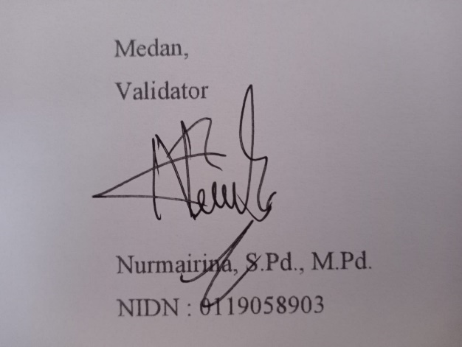

Lampiran 04

**LEMBAR JAWABAN ESSAY**

1. Cuaca dapat berubah-ubah
$\frac{1}{6}$

3. Cara melakukan Gerakan meniru kapal terbang : Pertama-tama badan berdiri tegak, angkat kedua tangan kesamping, badan bungkuk kedepan, dan kaki kiri diangkat kebelakang.
4. Pekerjaan akan menjadi lebih ringan.
5. Ibu
$\frac{4}{8}$

7. Cara melakukan gerakan menengok pada tarian burung kutilang : Pertama-tama kepala menghadap lurus kedepan, kemudian kepala menengok ke kanan dan ke kiri secara bergantian.
8. Sila ke 3 (tiga)
9. Cuaca sangat cerah
10. 
11. Cara melakukan gerakan pemanasan : (1) Memutar kepala, lengan, pergelangan tangan, pinggang. (2) Membungkukkan badan kedepan, samping, belakang. (3) Memutar lutut dan menekukkan pergelangan kaki. Lakukan gerakan tersebut sampai hitungan ke 8 (delapan).
12. Menolong teman-temannya
13. 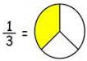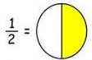Pemanasan dan pendinginan
14. Potongan roti milik tina dan potongan roti milik kakak tina
15. Unsur utama dalam sebuah tarian yaitu gerakan

Lampiran 05

**TABEL VALIDASI INSTRUMEN PRETEST / POSTTEST**

Judul : Pengaruh Model Pembelajaran Blended Learning Pada Tematik Tema Cuaca Dengan Menggunakan

Media Pembelajaran Aplikasi Canva Terhadap Kemampuan Pemecahan Masalah Pada Siswa Kelas 3 SD

Nama Peneliti : Dwi Puspita Sari

NPM : 181434101

Prodi : Pendidikan Guru Sekolah Dasar (PGSD)

Nama Validator : Nurmairina, S.Pd., M.Pd.

|  |  |  |  |  |  |
| --- | --- | --- | --- | --- | --- |
| **No** | **Indikator** | **Skor** | **Keterangan** | **Soal** | **Valid / Failed** |
| 1. | Memahami Masalah | 0 | Tidak menyebutkan apa yang diketahui dan apa yang ditanyakan | (1) Tuliskan informasi tentang cuaca yang kamu ketahui dari bacaan diatas ….  (5) Siapakah orang yang paling banyak mengambil buah melon tersebut…  (9) Bagaimana keadaan cuaca pada saat dini dan keluarganya berolahraga…  (13) Gerakan apa yang harus dilakukan sebelum dan sesudah melakukan kegiatan berolahraga… |  |
| 1 | Menyebutkan apa yang diketahui tanpa menyebutkan apa yang ditanyakan atau sebaliknya |
| 2 | Menyebutkan apa yang diketahui dan apa yang ditanyakan tapi kurang tepat |
| 3 | Menyebutkan apa yang diketahui dan apa yang ditanyakan secara tepat. |
| 2. | Merencanakan penyelesaian | 0 | Tidak merencanakan penyelesaian masalah sama sekali. | (2) Dari bacaan diatas, buatlah gambar bentuk bilangan pecahan dari satu bagian tempe tersebut…  (6) Apakah potongan buah melon sesuai dengan bentuk bilangan pecahan dari orang yang paling banyak mengambil potongan buah melon tersebut dan buatlah gambar dari potongan buah melon tersebut…  (10) Buatlah sebuah gambar yang menujukkan keadaan cuaca cerah dan bersinar terang…  (14) Dari deskripsi diatas, berapakah bentuk pecahan pada potongan roti milik tina dan kakaknya… |  |
| 1 | Merencanakan penyelesaian dengan membuat gambar berdasarkan masalah tetapi gambar kurang tepat. |
| 2 | Merencanakan penyelesaian dengan membuat gambar berdasarkan masalah secara tepat. |
| 3. | Melaksanakan rencana | 0 | Tidak ada jawaban sama sekali | (3) Bagaimanakah langkah-langkah gerakan meniru kapal terbang ….  (7) Bagaimana cara melakukan gerakan kepala menengok pada tarian burung kutilang…  (11) Bagaimanakah cara melakukan gerakan pemanasan yang baik…  (14) Dan buatlah bentuk bilangan perbandingan pecahan pada potongan roti tersebut… |  |
| 1 | Melaksanakan rencana dengan menuliskan jawaban tetapi jawaban salah atau hanya sebagian kecil jawaban benar. |
| 2 | Melaksanakan rencana dengan menuliskan jawaban setengah atau sebagian besar jawaban benar |
| 3 | Melaksanakan rencana dengan menuliskan jawaban dengan lengkap dan benar |
| 4. | Menafsirkan hasil yang diperoleh | 0 | Tidak ada menuliskan kesimpulan. | (4) Dari cerita diatas, bahwa dengan saling membantu maka ....  (8) Dari bacaan diatas, Sesuai sila keberapakah sikap Bu Lisa yang membawa siswanya ke ruang UKS untuk mendapatkan pertolongan…  (12) Dari cerita diatas, ketika dini melihat teman-temannya sedang memungut karet gelang yang berceceran. Sikap dini sebaiknya ...  (15) Dari pertunjukkan tarian yang dilihat oleh tina dan kakaknya. Menunjukkan bahwa unsur utama dalam sebuah tarian adalah… |  |
| 1 | Menafsirkan hasil yang diperoleh dengan membuat kesimpulan tetapi kurang tepat. |
| 2 | Menafsirkan hasil yang diperoleh dengan membuat kesimpulan secara tepat. |



Lampiran 06

**DATA PRETEST KEMAMPUAN PEMECAHAN MASALAH KELAS EKSPERIMEN DAN KELAS KONTROL**

|  |  |  |  |  |  |  |
| --- | --- | --- | --- | --- | --- | --- |
| **No** | **Kelas Eksperimen** | | | **Kelas Kontrol** | | |
| **Nama Siswa** | **Nilai (X)** | $$X^{2}$$ | **Nama Siswa** | **Nilai (X)** | $$X^{2}$$ |
| 1. | Alfredo | 57,5 | 3.306 | Alpis | 17,5 | 306,25 |
| 2. | Al Daffa Syahputra | 75 | 5.625 | Alpin Bani | 60 | 3600 |
| 3. | Ayu Dira Maisyah | 65 | 4.225 | Aprian Manuel Saragih | 25 | 625 |
| 4. | Fariz Ahmad Syahputra | 55 | 3.025 | Arga Siboro | 52,5 | 2756,25 |
| 5. | Naufal Rabbani | 17,5 | 306 | Aurel Azzahra | 75 | 5625 |
| 6. | Nicky Zukarnai | 62,5 | 3.906 | Az-zahra Anggraini | 30 | 900 |
| 7. | Nur Afifah Aulia | 50 | 2.500 | Crisvan Lubis Jr | 17,5 | 306,25 |
| 8. | Nur Annisa Rahma | 67,5 | 4.556 | Fatimah Azzahra | 45 | 2025 |
| 9. | Nova Putri Ayu | 45 | 2.025 | Hana Fajilah | 20 | 400 |
| 10. | Qori Indah Salsabila | 67,5 | 4.556 | Hafiz Daffa Pratama | 62,5 | 3906,25 |
| 11. | Raka Diasta | 65 | 4.225 | Lionel Arfin Darell | 32,5 | 1056,25 |
| 12. | Rina Junita | 42,5 | 1.806 | M. Yovi Juanda | 17,5 | 306,25 |
| 13. | Ronald Cristian Siahaan | 67,5 | 4.556 | Natasya Mika | 32,5 | 1056,25 |
| 14. | Salsabilah | 50 | 2.500 | Riska Adelia | 55 | 3025 |
| 15. | Thalita Nada Raihana | 75 | 5.625 | Yulia Lestari | 45 | 2025 |
|  | |  | | --- | |  | | | 862,5 | 52.744 | |  | | --- | |  | | | 587,5 | 27918,75 |
|  |
|  | **Rata-rata** | 57,50 |  | **Rata-rata** | 39,17 |  |
|  | **Standart Deviasi** | 15,00 |  | **Standart Deviasi** | 18,72 |  |
|  | **Nilai Tertinggi** | 75 |  | **Nilai Tertinggi** | 75 |  |
|  | **Nilai Terendah** | 17,5 |  | **Nilai Terendah** | 17,5 |  |

Lampiran 07

**DATA POSTTEST KEMAMPUAN PEMECAHAN MASALAH KELAS EKSPERIMEN DAN KELAS KONTROL**

|  |  |  |  |  |  |  |
| --- | --- | --- | --- | --- | --- | --- |
| **No.** | **Kelas Eksperimen** | | | **Kelas Kontrol** | | |
| **Nama Siswa** | **Nilai (X)** | $$X^{2}$$ | **Nama Siswa** | **Nilai (X)** | $$X^{2}$$ |
| 1. | Alfredo | 82,5 | 6806,25 | Alpis | 80 | 6400 |
| 2. | Al Daffa Syahputra | 75 | 5625,00 | Alpin Bani | 67,5 | 4556,25 |
| 3. | Ayu Dira Maisyah | 87,5 | 7656,25 | Aprian Manuel Saragih | 75 | 5625 |
| 4. | Fariz Ahmad Syahputra | 75 | 5625,00 | Arga Siboro | 65 | 4225 |
| 5. | Naufal Rabbani | 50 | 2500,00 | Aurel Azzahra | 80 | 6400 |
| 6. | Nicky Zukarnai | 75 | 5625,00 | Az-zahra Anggraini | 75 | 5625 |
| 7. | Nur Afifah Aulia | 72,5 | 5256,25 | Crisvan Lubis Jr | 67,5 | 4556,25 |
| 8. | Nur Annisa Rahma | 87,5 | 7656,25 | Fatimah Azzahra | 72,5 | 5256,25 |
| 9. | Nova Putri Ayu | 75 | 5625,00 | Hana Fajilah | 75 | 5625 |
| 10. | Qori Indah Salsabila | 92,5 | 8556,25 | Hafiz Daffa Pratama | 92,5 | 8556,25 |
| 11. | Raka Diasta | 80 | 6400,00 | Lionel Arfin Darell | 75 | 5625 |
| 12. | Rina Junita | 70 | 4900,00 | M. Yovi Juanda | 70 | 4900 |
| 13. | Ronald Cristian Siahaan | 87,5 | 7656,25 | Natasya Mika | 87,5 | 7656,25 |
| 14. | Salsabilah | 75 | 5625,00 | Riska Adelia | 77,5 | 6006,25 |
| 15. | Thalita Nada Raihana | 80 | 6400,00 | Yulia Lestari | 55 | 3025 |
|  | |  | | --- | |  | | | 1165 | 91912,50 | |  | | --- | |  | | | 1115 | 84037,5 |
|  |
|  | **Rata-Rata** | 77,67 |  | **Rata-Rata** | 74,33 |  |
|  | **Standart Deviasi** | 10,11 |  | **Standart Deviasi** | 9,09 |  |
|  | **Nilai Tertinggi** | 92,5 |  | **Nilai Tertinggi** | 92,5 |  |
|  | **Nilai Terendah** | 50 |  | **Nilai Terendah** | 55 |  |
|  | **Varians** | 102,20 |  | **Varians** | 82,56 |  |

Lampiran 08

**TABEL UJI RELIABILITAS**

|  |  |  |  |  |  |  |  |  |  |  |  |  |  |  |  |  |  |  |  |  |  |
| --- | --- | --- | --- | --- | --- | --- | --- | --- | --- | --- | --- | --- | --- | --- | --- | --- | --- | --- | --- | --- | --- |
| **Responden** | **Kemampuan Pemecahan Masalah** | | | | | | | | | | | | | | | | | **Jumlah** | | **Nilai** | |
| **Memahami Masalah** | | | | **Merencanakan Penyelesaian** | | | | **Melaksanakan Rencana** | | | | **Menafsirkan Hasil Yang Diperoleh** | | | | |
| **Q1** | **Q5** | **Q9** | **Q13** | **Q2** | **Q6** | **Q10** | **Q14** | **Q3** | **Q7** | **Q11** | **Q14** | **Q4** | **Q8** | **Q12** | **Q15** |  | |  | |
| 1 | 3 | 3 | 3 | 3 | 2 | 2 | 0 | 2 | 3 | 3 | 0 | 3 | 2 | 0 | 2 | 2 | 33 | | 82,5 | |
| 2 | 3 | 3 | 3 | 0 | 2 | 2 | 2 | 0 | 3 | 3 | 3 | 0 | 2 | 2 | 2 | 0 | 30 | | 75 | |
| 3 | 3 | 3 | 3 | 3 | 2 | 2 | 2 | 0 | 3 | 3 | 3 | 0 | 2 | 2 | 2 | 2 | 35 | | 87,5 | |
| 4 | 3 | 3 | 3 | 0 | 2 | 2 | 2 | 0 | 3 | 3 | 3 | 0 | 2 | 2 | 2 | 0 | 30 | | 75 | |
| 5 | 3 | 3 | 3 | 0 | 0 | 2 | 2 | 0 | 3 | 0 | 0 | 0 | 2 | 0 | 2 | 0 | 20 | | 50 | |
| 6 | 3 | 3 | 3 | 0 | 2 | 2 | 2 | 0 | 3 | 3 | 3 | 0 | 2 | 2 | 2 | 0 | 30 | | 75 | |
| 7 | 3 | 3 | 3 | 3 | 2 | 2 | 2 | 0 | 3 | 0 | 0 | 0 | 2 | 2 | 2 | 2 | 29 | | 72,5 | |
| 8 | 3 | 3 | 3 | 3 | 2 | 2 | 2 | 0 | 3 | 3 | 3 | 0 | 2 | 2 | 2 | 2 | 35 | | 87,5 | |
| 9 | 3 | 3 | 0 | 0 | 2 | 2 | 2 | 2 | 3 | 3 | 3 | 3 | 2 | 0 | 2 | 0 | 30 | | 75 | |
| 10 | 3 | 3 | 3 | 0 | 2 | 2 | 2 | 2 | 3 | 3 | 3 | 3 | 2 | 2 | 2 | 2 | 37 | | 92,5 | |
| 11 | 3 | 3 | 3 | 0 | 2 | 2 | 2 | 2 | 3 | 3 | 0 | 3 | 2 | 2 | 0 | 2 | 32 | | 80 | |
| 12 | 0 | 3 | 3 | 0 | 2 | 2 | 2 | 2 | 3 | 0 | 0 | 3 | 2 | 2 | 2 | 2 | 28 | | 70 | |
| 13 | 3 | 3 | 3 | 0 | 2 | 2 | 2 | 2 | 3 | 3 | 3 | 3 | 2 | 2 | 0 | 2 | 35 | | 87,5 | |
| 14 | 3 | 3 | 3 | 0 | 2 | 2 | 2 | 0 | 3 | 3 | 3 | 0 | 2 | 2 | 2 | 0 | 30 | | 75 | |
| 15 | 3 | 3 | 3 | 0 | 2 | 2 | 2 | 0 | 3 | 3 | 3 | 0 | 2 | 2 | 2 | 2 | 32 | | 80 | |
| 16 | 3 | 3 | 3 | 0 | 2 | 2 | 2 | 0 | 3 | 3 | 3 | 0 | 2 | 2 | 2 | 2 | 32 | | 80 | |
| 17 | 3 | 3 | 3 | 0 | 2 | 2 | 2 | 0 | 3 | 0 | 3 | 0 | 2 | 2 | 2 | 0 | 27 | | 67,5 | |
| 18 | 3 | 3 | 3 | 0 | 2 | 2 | 2 | 0 | 3 | 3 | 3 | 0 | 2 | 2 | 2 | 0 | 30 | | 75 | |
| 19 | 0 | 3 | 3 | 0 | 2 | 2 | 2 | 2 | 3 | 0 | 0 | 3 | 2 | 2 | 2 | 0 | 26 | | 65 | |
| 20 | 3 | 3 | 3 | 0 | 2 | 2 | 2 | 0 | 3 | 3 | 3 | 0 | 2 | 2 | 2 | 2 | 32 | | 80 | |
| 21 | 3 | 3 | 3 | 0 | 0 | 2 | 2 | 0 | 3 | 3 | 3 | 0 | 2 | 2 | 2 | 2 | 30 | | 75 | |
| 22 | 3 | 3 | 3 | 0 | 2 | 2 | 2 | 0 | 3 | 0 | 3 | 0 | 2 | 2 | 2 | 0 | 27 | | 67,5 | |
| 23 | 3 | 3 | 3 | 0 | 2 | 2 | 2 | 0 | 0 | 3 | 3 | 0 | 2 | 2 | 2 | 2 | 29 | | 72,5 | |
| 24 | 3 | 3 | 3 | 0 | 2 | 2 | 2 | 0 | 3 | 3 | 3 | 0 | 2 | 2 | 2 | 0 | 30 | | 75 | |
| 25 | 3 | 3 | 3 | 0 | 2 | 2 | 2 | 2 | 3 | 3 | 3 | 3 | 2 | 2 | 2 | 2 | 37 | | 92,5 | |
| 26 | 3 | 3 | 3 | 0 | 2 | 2 | 2 | 2 | 3 | 3 | 0 | 3 | 2 | 0 | 2 | 0 | 30 | | 75 | |
| 27 | 3 | 3 | 3 | 0 | 2 | 2 | 2 | 0 | 3 | 3 | 3 | 0 | 2 | 0 | 2 | 0 | 28 | | 70 | |
| 28 | 3 | 3 | 3 | 0 | 2 | 2 | 2 | 2 | 3 | 3 | 3 | 3 | 2 | 2 | 2 | 0 | 35 | | 87,5 | |
| 29 | 0 | 3 | 3 | 0 | 2 | 2 | 2 | 2 | 0 | 3 | 3 | 3 | 2 | 2 | 2 | 2 | 31 | | 77,5 | |
| 30 | 0 | 3 | 3 | 0 | 2 | 2 | 2 | 0 | 0 | 3 | 3 | 0 | 2 | 2 | 0 | 0 | 22 | | 55 | |
|  |  |  |  |  |  |  |  |  |  |  |  |  |  |  |  |  | **14,73** | | **Varian Total** | |
| **Varian** | 1,08 | 0,00 | 0,30 | 1,08 | 0,26 | 0,00 | 0,13 | 0,96 | 0,84 | 1,49 | 1,67 | 2,16 | 0,00 | 0,57 | 0,37 | 1,03 | **0,43** | | **Jlh Varian** | |

|  |  |
| --- | --- |
| Nilai Cronbrach Alpha | Keterangan |
| 1.00 | Reliabel |

**Kesimpulan:**

Jika nilai alpha 1.00 maka intrumen tersebut berdistribusi reliabel.

Lampiran 09

**TABEL UJI NORMALITAS**

|  |  |  |  |  |  |  |  |  |  |  |  |
| --- | --- | --- | --- | --- | --- | --- | --- | --- | --- | --- | --- |
| **No** | **Kelas Eksperimen** | | | | | **No.** | **Kelas Kontrol** | | | | |
| **Xi** | **Zi** | **F(zi)** | **S(zi)** | **|F(zi)-S(zi)|** | **Xi** | **Zi** | **F(zi)** | **S(zi)** | **|F(zi)-S(zi)|** |
| 1. | 50 | -2,74 | 0,0031 | 0,066667 | 0,063563673 | 1. | 55 | -2,13 | 0,01668 | 0,066666667 | 0,04998828 |
| 2. | 70 | -0,76 | 0,22412 | 0,133333 | 0,090784072 | 2. | 65 | -1,03 | 0,15216 | 0,133333333 | 0,01883083 |
| 3. | 72,5 | -0,51 | 0,30465 | 0,2 | 0,104651207 | 3. | 67,5 | -0,75 | 0,22601 | 0,266666667 | 0,04065737 |
| 4. | 75 | -0,26 | 0,39598 | 0,533333 | 0,137357759 | 4. | 67,5 | -0,75 | 0,22601 | 0,266666667 | 0,04065737 |
| 5. | 75 | -0,26 | 0,39598 | 0,533333 | 0,137357759 | 5. | 70 | -0,48 | 0,31671 | 0,333333333 | 0,01662104 |
| 6. | 75 | -0,26 | 0,39598 | 0,533333 | 0,137357759 | 6. | 72,5 | -0,20 | 0,42005 | 0,4 | 0,02004804 |
| 7. | 75 | -0,26 | 0,39598 | 0,533333 | 0,137357759 | 7. | 75 | 0,07 | 0,52924 | 0,666666667 | 0,13742207 |
| 8. | 75 | -0,26 | 0,39598 | 0,533333 | 0,137357759 | 8. | 75 | 0,07 | 0,52924 | 0,666666667 | 0,13742207 |
| 9. | 80 | 0,23 | 0,59127 | 0,666667 | 0,075399595 | 9. | 75 | 0,07 | 0,52924 | 0,666666667 | 0,13742207 |
| 10. | 80 | 0,23 | 0,59127 | 0,666667 | 0,075399595 | 10. | 75 | 0,07 | 0,52924 | 0,666666667 | 0,13742207 |
| 11. | 82,5 | 0,48 | 0,68371 | 0,733333 | 0,04962383 | 11. | 77,5 | 0,35 | 0,63627 | 0,733333333 | 0,09706088 |
| 12. | 87,5 | 0,97 | 0,83464 | 0,933333 | 0,098689368 | 12. | 80 | 0,62 | 0,73357 | 0,866666667 | 0,13309391 |
| 13. | 87,5 | 0,97 | 0,83464 | 0,933333 | 0,098689368 | 13. | 80 | 0,62 | 0,73357 | 0,866666667 | 0,13309391 |
| 14. | 87,5 | 0,97 | 0,83464 | 0,933333 | 0,098689368 | 14. | 87,5 | 1,45 | 0,92634 | 0,933333333 | 0,00699101 |
| 15. | 92,5 | 1,47 | 0,92885 | 1 | 0,071152132 | 15. | 92,5 | 2,00 | 0,97722 | 1 | 0,02278454 |
| **Rata-rata** | 77,67 |  |  |  |  | **Rata-rata** | 74,33 |  |  |  |  |
| **Simpangan Baku** | 10,11 |  |  |  |  | **Simpangan Baku** | 9,09 |  |  |  |  |
| **Nilai Maksimal** | 0,13736 |  |  |  |  | **Nilai Maksimal** | 0,13742 |  |  |  |  |
| **Lhitung** | 0,13736 |  |  |  |  | **Lhitung** | 0,13742 |  |  |  |  |
| **Ltabel** | 0,22 |  |  |  |  | **Ltabel** | 0,22 |  |  |  |  |

**TABEL KRITERIA PENGUJIAN NORMALITAS KELAS EKSPERIMEN**

|  |
| --- |
| **Kriteria Pengujian** |
| Jika Lhitung ≤ Ltabel maka sampel berdistribusi normal |
| Jika Lhitung ≥ Ltabel maka sampel tidak berdistribusi normal |
| Jadi Kesimpulannya : 0,13736 < 0,220, maka data tersebut berdistribusi normal |

**TABEL KRITERIA PENGUJIAN NORMALITAS KELAS KONTROL**

|  |
| --- |
| **Kriteria Pengujian** |
| Jika Lhitung ≤ Ltabel maka sampel berdistribusi normal |
| Jika Lhitung ≥ Ltabel maka sampel tidak berdistribusi normal |
| Jadi Kesimpulannya : 0,13742 < 0,220, maka data tersebut berdistribusi normal |

Lampiran 10

**TABEL UJI HOMOGENITAS**

|  |  |  |
| --- | --- | --- |
|  | ***Kelas Eksperimen*** | ***Kelas Kontrol*** |
| **Mean** | 77,67 | 74,33 |
| **Variance** | 102,20 | 82,56 |
| **Observations** | 15,00 | 15,00 |
| **df** | 14,00 | 14,00 |
| **F** | 1,24 |  |
| **P(F<=f) one-tail** | 0,35 |  |
| **F Critical one-tail** | 2,48 |  |

**Kriteria Pengujian :**

Jika Fhitung < Ftabel, maka data tersebut berdistribusi homogen.

Jika Fhitung ≥ Ftabel, maka data tersebut tidak berdistribusi homogen.

Jadi Kesimpulannya : Jika Fhitung = 1.24 < Ftabel = 2.48, maka data tersebut berdistribusi homogen.

Lampiran 11

**TABEL UJI HIPOTESIS**

|  |  |  |  |
| --- | --- | --- | --- |
| **Kelas Eksperimen** | | **Kelas Kontrol** | |
| **Nama Siswa** | **Nilai** | **Nama Siswa** | **Nilai** |
| Alfredo | 82,5 | Alpis | 80 |
| Al Daffa Syahputra | 75 | Alpin Bani | 67,5 |
| Ayu Dira Maisyah | 87,5 | Aprian Manuel Saragih | 75 |
| Fariz Ahmad Syahputra | 75 | Arga Siboro | 65 |
| Naufal Rabbani | 50 | Aurel Azzahra | 80 |
| Nicky Zukarnai | 75 | Az-zahra Anggraini | 75 |
| Nur Afifah Aulia | 72,5 | Crisvan Lubis Jr | 67,5 |
| Nur Annisa Rahma | 87,5 | Fatimah Azzahra | 72,5 |
| Nova Putri Ayu | 75 | Hana Fajilah | 75 |
| Qori Indah Salsabila | 92,5 | Hafiz Daffa Pratama | 92,5 |
| Raka Diasta | 80 | Lionel Arfin Darell | 75 |
| Rina Junita | 70 | M. Yovi Juanda | 70 |
| Ronald Cristian Siahaan | 87,5 | Natasya Mika | 87,5 |
| Salsabilah | 75 | Riska Adelia | 77,5 |
| Thalita Nada Raihana | 80 | Yulia Lestari | 55 |
| **N** | 15 | **N** | 15 |
| **Rata-Rata** | 77,67 | **Rata-Rata** | 74,33 |
| **Standart Deviasi** | 10,11 | **Standart Deviasi** | 9,09 |

Menentukan Hipotesis Statistik:

Ho : µ1 = µ2

Ha : µ1 > µ2

Keterangan:

µ1 : rata-rata hasil kemampuan pemecahan masalah siswa pada kelas eksperimen

µ2 : rata-rata hasil kemampuan pemecahan masalah siswa pada kelas kontrol

Bila data penelitian berdistribusi normal dan homogen maka untuk menguji hipotesis menggunakan uji-t dengan rumus yaitu:

$$t_{hitung}=\frac{\overline{x_{1}}-\overline{x_{2}}}{s_{gab}\sqrt{\frac{1}{n_{1}}+\frac{1}{n_{2}}}}$$

Dengan S adalah varian gabungan yang dihitung dengan rumus:

$$S_{gab}^{2}=\frac{\left(n_{1}-1\right)S1^{2}+\left(n_{2}-1\right)S2^{2}}{n_{1}+n_{2}-2}$$

Berdasarkan perhitungan diatas telah diperoleh nilai sebagai berikut:

|  |  |  |  |  |  |  |
| --- | --- | --- | --- | --- | --- | --- |
|  | $$\overline{x_{1}}$$ | $$\overline{x_{2}}$$ | $$n_{1}$$ | $$n_{2}$$ | $$S1^{2}$$ | $$S2^{2}$$ |
| Eksperimen | 77.67 | - | 15 | - | 10.11 | - |
| Kontrol | - | 74.33 | - | 15 | - | 9.09 |

Dan hasil dari $S_{gab}^{2}$ = 1472,113095, serta hasil $S_{gab}^{}$ = 1,440114618.

Untuk mencari hasil $S_{gab}^{}$, maka nilai $S_{gab}^{2}$, dikuadaratkan dengan 0.05.

Dan untuk menentukan ttabel, mengetahui nilai untuk dk = (15+15-2) = 28 pada taraf nyata α = 0.05 diperoleh ttabel = 2.05. Dari perhitungan diperoleh thitung = 6.34, dengan meninjau harga taraf α= 0.05 harga ttabel = 2.05, berarti thitung= 6.34 > ttabel = 2.05 maka Ho ditolak dan Ha diterima atau kata lain hasil model *blended learning* dengan menggunakan aplikasi canva terhadap kemampuan pemecahan masalah siswa memiliki nilai yang lebih tinggi daripada hasil kemampuan pemecahan masalah siswa yang menggunakan model pembelajaran konvensional.

Lampiran 12

**TABEL NILAI KRITIS UNTUK UJI LILIEFORS**

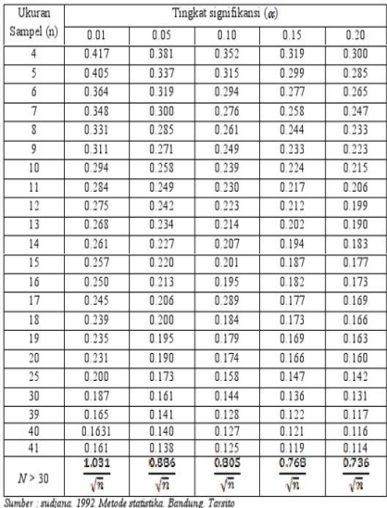

Lampiran 13

**TABEL NILAI KRITIS DISTRIBUSI T**

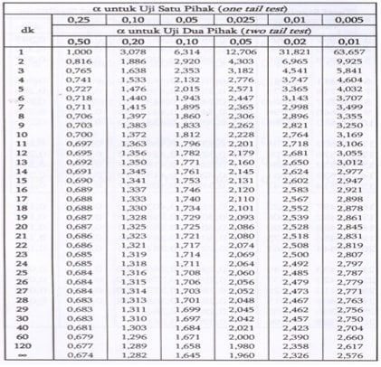

Lampiran 14

**DOKUMENTASI NILAI HASIL BELAJAR SISWA**

**KELAS EKSPERIMEN**

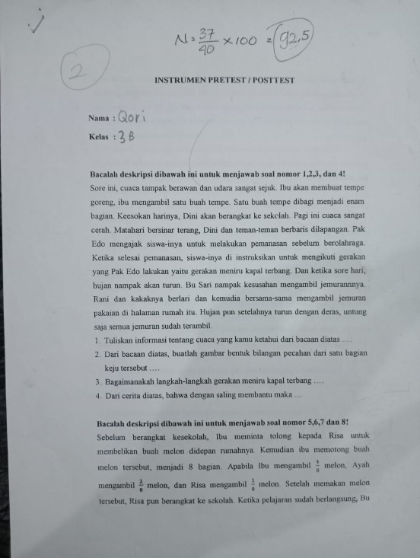 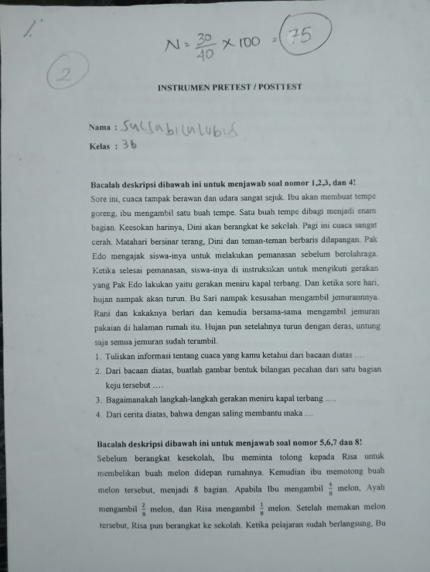

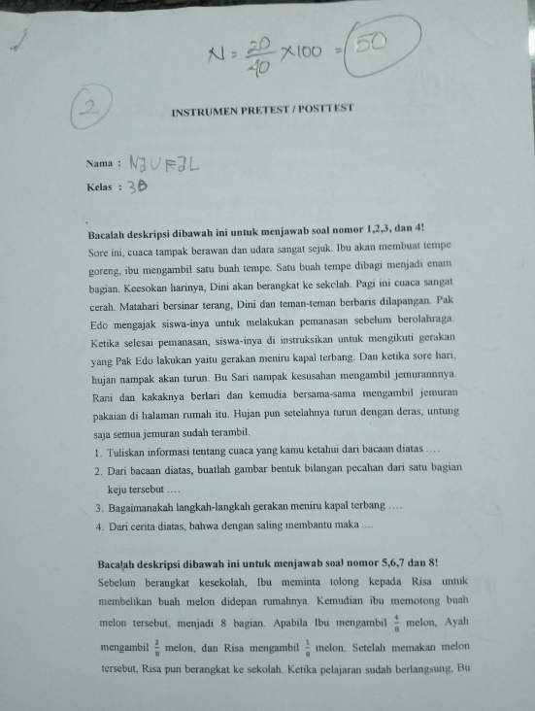

Lampiran 15

**DOKUMENTASI FOTO PENELITIAN**

